База данных включает в себя 3 таблицы: client, account and payments. Напишите 3 запроса на основе этих таблиц:

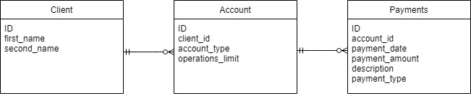

Получить список клиентов, которые имеют 5 или более операций и общую сумму платежа более 15 000. В полученном отчете должны присуствовать следующие атрибуты:

* client first name
* client second name
* payment amount sum
* payment quantity

Получить список уникальных клиентов, у которых есть только один платеж или нет платежей вовсе. В полученном отчете должны присуствовать следующие атрибуты:

* client id
* client first name
* client second name

Получить список клиентов, у которых есть хотя бы одна транзакция (любого типа) 5000 или более в течение последних 30 дней. Одна строка в результате должна соответствовать одному клиенту. Мы предполагаем, что операции оплата / возврат можно различить по полю payment_type (например, Payment_type = ’payment’, Payment_type = ‘cancel. В полученном отчете должны присуствовать следующие атрибуты:

* client id
* number of accounts
* sum of payment transactions for current year
* sum of cancel transactions for current year

**Задание 1**

SELECT first_name

, second_name

, SUM(payment_amount) payment_amount_sum

, COUNT(payment_amount) payment_quantity

FROM Client c

LEFT JOIN Account a ON c.ID = a.client_id

LEFT JOIN Payments p ON a.ID = p.account_id

GROUP BY first_name, second_name

HAVING COUNT(payment_amount) >= 5 and SUM(payment_amount) > 15000

**Задание 2**

SELECT c.ID, firtst_name, second_name

FROM Client c

LEFT JOIN Account a ON c.ID = a.client_id

LEFT JOIN Payments p ON a.ID = p.account_id

GROUP BY c.ID, firtst_name, second_name

HAVING COUNT(payment_date) <= 1

**Задание 3**

WITH t1 AS (SELECT client_id

FROM Account a LEFT JOIN Payments p ON a.ID = p.account_id

WHERE payment_amount >= 5000 AND payment_date >= SYSDATE – 30)

SELECT a.client_id

, COUNT(DISTINCT account_id) number_of_accounts

, SUM(CASE WHEN payment_type=’payment’ THEN payment_amount ELSE 0)

AS payment_trans_sum

, SUM(CASE WHEN payment_type=’cancel’ THEN payment_amount ELSE 0)

AS cancel_trans_sum

FROM Account a LEFT JOIN Payments p ON a.ID = p.account_id

INNER JOIN t1 ON t1.client_id = a.client_id

WHERE EXTRACT(YEAR FROM payment_date) = EXTRACT(YEAR FROM SYSDATE)

GROUP BY a.client_id